Сборник игр для детей
Первой младшей группы.


Составители: Пилявская Г.М. Швалева Н.А.
Пальчиковые игры для детей первой младшей группы.
1. Жил-был зайчик – хлопают в ладоши
Длинные ушки 3 пальца в кулак,
указательный и средний – ушки.
Отморозил зайчик Сжимают и разжимают пальцы
обеих рук.
Носик на опушке. Трут нос
Отморозил носик, Сжимают и разжимают пальцы
обеих рук.
Отморозил хвостик трут кобчик
И поехал греться крутят руль
К ребятишкам в гости. 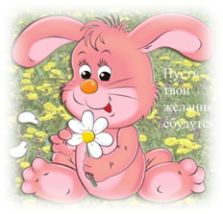
2.У нашегоУ Гришеньки выставляют 2 кулака
Под окошком Вишенки. Ставят ладони на ребро.
У Семена в саду клены, показывают 2 ладони
У Алены дуб зеленый, выставляют 2 кулака
У Марины куст малины, левая рука: загибают
пальцы начиная с мизинца
У Арины две рябины. Павая рука: загибают
Пальцы начиная с мизинца
А у Вани На плетень показывают ладонь
Зелененький Вьется хмель. Выставляют кулак. Ладонь.
*************************************************
3. Чистая водичка моющие движения
Умоет Саше личико, поглаживающие движения
по щекам Анечке – ладоши, интенсивное потирание ладоней
А пальчики – Антоше. Массаж поочередно
Каждого пальчика.
*************************************************
4. Ай, лады, лады, лады, хлопают в ладоши
Не боимся мы воды, интенсивные моющие
движения обеими ладонями.
Чисто умываемся, «Моют» лицо, растирают уши.
Маме (друг другу) улыбаемся. Улыбаются.

************************************************
Черепаха 
Шла по полю черепаха (идем пальчиками)
И дрожала вся от страха (руки в кулачках, кулачки дрожат)
Говорит она: «Кусь, кусь! ( большой и указательный пальцы «кусаются»)
Никого я не боюсь!» ( отрицание –указательным пальцем)
Замок 
На двери висит замок
Кто его открыть бы смог? (Руки в замке)
Потянули, ( Пальцы тянем, не разжимая)
Покрутили, ( Вращаем руки, пальцы не разжимая)
Постучали (Стучим основанием ладоней)
И – открыли! ( Руки разжимаются)
Апельсин
нам особенно нравится под мультик
Мы делили апельсин (Левая рука в кулачке, правая ее обхватывает)
Много нас – а он – один
Эта долька – для ежа ( Правой рукой поочередно разжимаем пальцы на левой
Эта долька – для чижа руке, начиная с мизинчика)
Эта долька – для котят
Эта долька - для утят
Эта долька - для бобра
А для волка – кожура! ( Встряхиваем обе кисти)

Моя семья
полезный стишок с практической точки зрения
Этот пальчик – бабушка (Разжимаем поочередно пальцы из кулачка,
Этот пальчик – дедушка начиная с большого)
Этот пальчик – папочка
Этот пальчик – мамочка
Этот пальчик – я
Вот и вся моя семья! (Вращаем разжатой ладошкой)
Счет
Один, два, три, четыре, пять- (Разжимаем поочередно пальчики из кулачка)
Вышли пальчики гулять.
Один, два,три, четыре, пять- (Зажимаем пальчики в кулачок)
В домик спрятались опять!
Сороконожки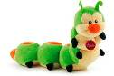
Две сороконожки ( Средний и указательный пальчики перемещаются)
Бежали по дорожке.
Встретились, (Ладошки друг напротив друга)
Обнялись, (Ладошки переплелись)
Насилу расстались - (Ладошки разжались)
И – попрощались! (Ладошки машут, прощаясь) 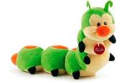
Ладошки
Ладошки вверх,
Ладошки вниз,
А теперь их на бочок
И зажали в кулачок.
Котик 
(действия по смыслу)
Котик лапкой умывается
Видно, в гости собирается
Вымыл носик.
Вымыл ротик.
Вымыл ухо.
Вытер сухо.
Тесто
Тесто мы месили ( Сжимаем кисти рук)
Мы пирог лепили ( Ладошки «лепят»)
Шлеп, шлеп,
Шлеп, шлеп
Слепим мы большой пирог! ( разводим руки)
Рыбка 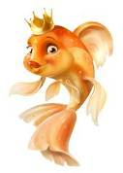
Рыбка в озере живет (Ладошки соединены и делают плавные движения)
Рыбка в озере плывет
Хвостиком ударит вдруг (Ладошки разъединить и ударить по коленкам)
И услышим мы – плюх, плюх! (Ладошки соединить у основания и так похлопать)
Капуста
Мы капусту рубим, рубим ( Ладошки движутся параллельно друг другу)
Мы морковку трем, трем ( Кулачки трут друг друга)
Мы капусту солим, солим ( «солим» щепоткой)
Мы капусту жмем, жмем ( Пальчики сжимаем и разжимаем)
В баночку кладем и пробуем
***
Пальчик сильный и большой
В сад за сливами пошел,
Указательный с порога –
Указал ему дорогу,
Средний пальчик самый меткий,
Он сбивает сливы с ветки,
Безымянный – поедает,
А мизинчик-господинчик
В землю косточки сажает.
(Беремся за пальчики и массируем их)
***
Строим стенку выше-выше (ставим ладонь на ладонь ребром, мизинцы опущены вниз, чередуем ладони)
Добрались уже до крыши. (сложить ладони домиком над головой)
Чья крыша выше? (потянуться вверх)
Выше-выше-выше-выше… (тянемся).
Прорубили мы окошки (сложить «окошки» из указательного и большого пальцев на каждой руке)
И дверочку для кошки, (одно окошко двумя руками)
И дырочку для мышки…(сложить вместе две щепоти)
Пи-пи-пи-пи-пи….

Стенка, стенка
(потрогать щечки)
Потолок
(потрогать лобик)
Две ступеньки
(прошагать пальцами по губам)
Дзинь - звонок!
(нажать на носик)
Указываем пальцем на части лица малыша и приговариваем:
Лес
(волосы)
Поляна
(лоб)
Горбик
(нос)
Яма
(рот)
Более длинно:
Темный лес
(волосы)
Чистое поле
(лоб)
Две тополи
(брови)
Два стекла
(глаза)
Трамбомболя
(нос)
Лепетоля
(рот)
Точка
(подбородок)
Дарики-дарики,
(хлопаем в ладоши)
Летели комарики,
З-з-з!
(Сложили пальцы рук в щепоть)
Вились, вились,
(Обе руки совершают круговые движения)
Вились, вились,
В НОСИК вцепились!
(«комарики» вцепляются в носик)
(Если ребенку игра нравится, то можно точно так же знакомить его с другими частями тела, изображая, как комарики вцепились в ручку, в ножку, в ушко, в пятку, в коленку и т.д.)???

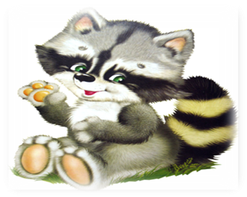
Словесные игры.
Они построены на словах и действиях играющих. Такие игры служат средством развития памяти, внимания, связной диалогической речи, умения и желания выражать свои мысли. Воспитание правильного звукопроизношения, уточнение, закрепление и активизацию словаря.
1. Эхо
Цель: Учить правильно и чётко произносить гласные звуки.
Ход:
Воспитатель громко произносит А-А-А, ребёнок " Эхо" тихо отвечает: а-а-а. И так далее. Можно так же использовать сочетания гласных звуков: ау, уа и.т.д.
2. Паровоз. 
Цель: Отрабатывать правильное произношение
гласного звука « У»
Ход:
Воспитатель предлагает ребёнку позвать паровоз. «У-у-у» гудит ребёнок, и паровоз едет на этот звук.
3. Лошадка.
Цель: Учить правильно произносить звук «И»
Воспитатель предлагает позвать лошадку. Ребёнок произносит И-и-и, и лошадка скачет, ребёнок заканчивает произносить, лошадка останавливается. Далее лошадку зовёт следующий ребёнок.

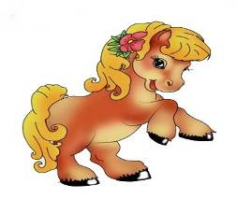
Настольно-печатные игры .
Используется как наглядное пособие, направленное на развитие зрительной памяти и внимания.
1. Подбор картинок по парам.
Цель: Учить сравнивать предметы, находить одинаковые.
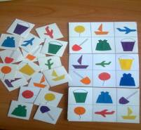
2. Разрезные картинки и кубики.
Цель: Развивать умение из отдельных частей(2-4 частей) составлять целый предмет.

3. Найди такой же предмет.
Цель: Учить детей соотносить предметы, изображённые на картине, с отдельными предметами.

